附件3：

宁夏出入境检验检疫局面试地点地图和乘车方式
一、地图：
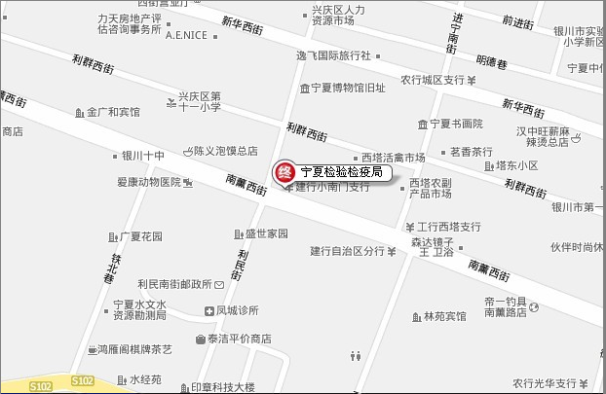
二、乘车方式：
（一）在银川河东机场乘坐机场大巴到达民航大厦下车，向北步行200米至南门广场站 ，乘坐102路，在西塔站下车，向西步行50米即到。
（二）在火车站乘坐102路，在西塔站下车，向西步行50米即到。

